（一社）千葉県環境保全協議会 宛て 申込み日 平成２９年 月 日
※受付完了後に、請求書をお送りします。
会 社 名
所 在 地 | （会員外の方のみご記入ください）
申込責任者 | 所属： | 氏名：
申込責任者 | ＴＥＬ： | ＦＡＸ：
申込責任者 | Ｅ－ｍａｉｌ：（申込み確認をお送りします。）
受 講 者 | 所属： | 氏名：
受 講 者 | 所属： | 氏名：
受 講 者 | 所属： | 氏名：
※ 記入欄が不足の場合は、コピーしてご利用ください。
※ ご記入頂きました情報は、本セミナーに関する確認、連絡及び当会主催の関連催しのご案内以外は使用しません。
○【会場ＭＡＰ】 きぼーる（千葉県ビジネス支援センター）
〒260-0013千葉県千葉市中央区中央4丁目5-1 Tel.043-201-9502
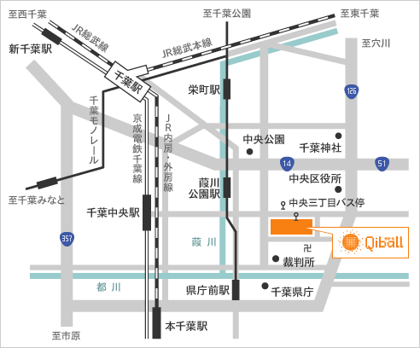

■JR本千葉駅より780ｍ（歩10分） ■京成千葉中央駅より430ｍ（歩5分）
■JR千葉駅より1,000ｍ（歩15分） ■モノレール葭川公園駅より350ｍ（歩4分）
ＦＡＸでのお申込み ０４３－２２４－５８２７

